День Матери
в Китаевском СДК
Поздравление женщин с Днём Матери работниками культуры Китаевского СДК и администрацией Китаевского сельсовета на рабочем месте и вручение ценного подарка Богатырёвой Валентине Александровне : за чуткость и доброту, за хорошее воспитание детей Анны и Владимира.
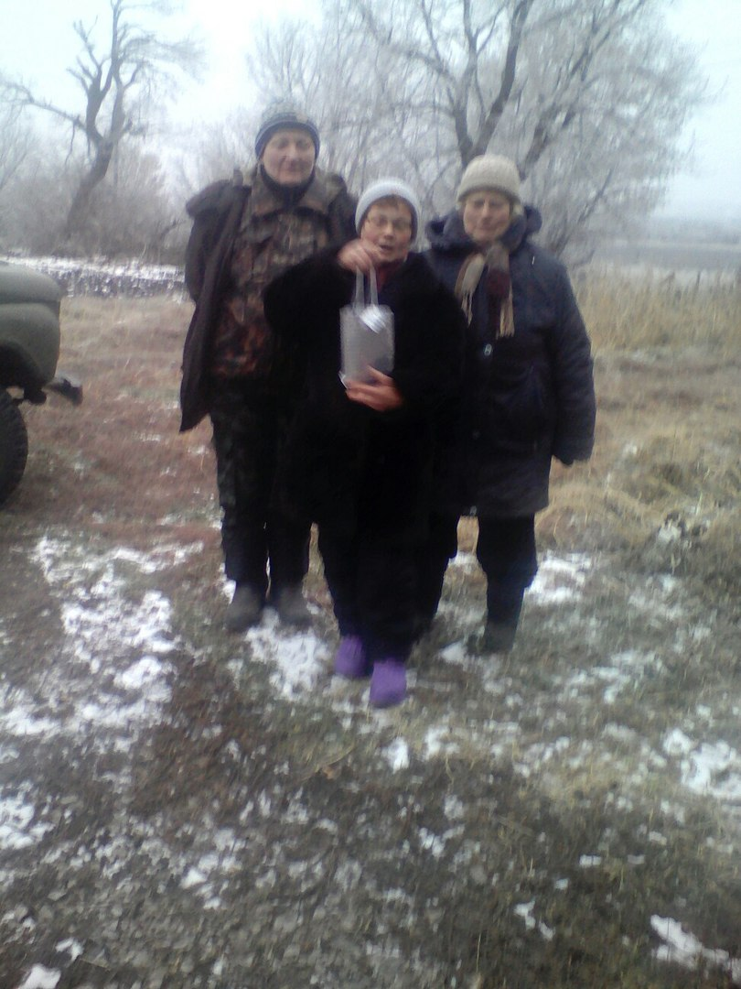
В торжественной обстановке, с участниками художественной самодеятельности, под песню о маме, поздравили и вручили ценный подарок Косторной Надежде Алексеевне., которая является не только хорошей матерью, но и принимает активное участие в жизни Китаевского СДК.
